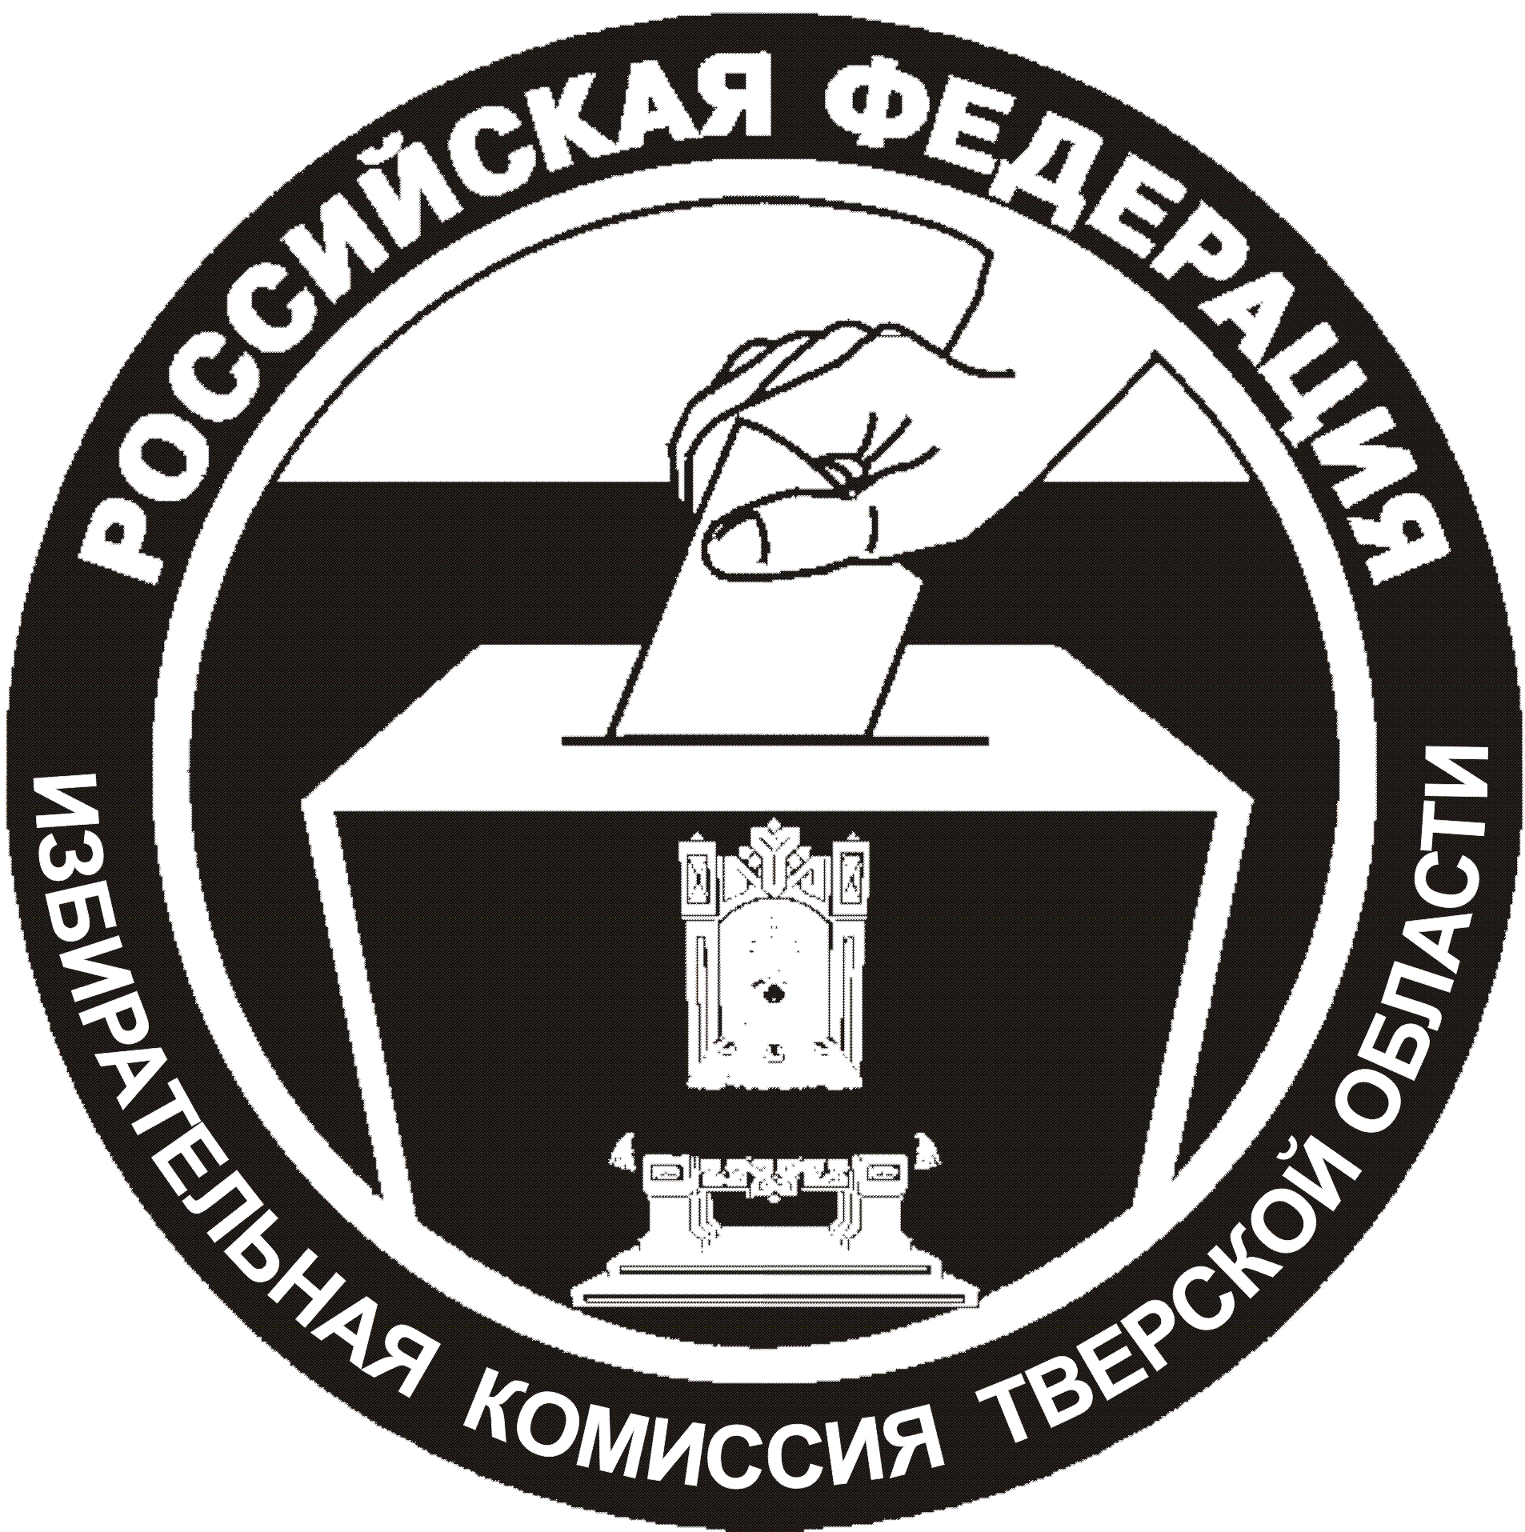
ИЗБИРАТЕЛЬНАЯ КОМИССИЯ
ТВЕРСКОЙ ОБЛАСТИ

ПОСТАНОВЛЕНИЕ
22 августа 2025 г. |  | № | 173/2013-7
 | г. Тверь
О волонтерском проекте «Выборы доступны всем»,
реализуемом на территории Тверской области
в Единый день голосования 14 сентября 2025 года
В соответствии с пунктом 12 статьи 61 Федерального закона
от 12.06.2002 № 67-ФЗ «Об основных гарантиях избирательных прав и права на участие в референдуме граждан Российской Федерации», статьей 5 Федерального закона от 11.08.1995 № 135-ФЗ «О благотворительной деятельности и добровольчестве (волонтерстве)», на основании статьи 19 Избирательного кодекса Тверской области от 07.04.2003 №20-ЗО, пункта 9 Рекомендаций по обеспечению избирательных прав граждан Российской Федерации, являющихся инвалидами, при проведении выборов в Российской Федерации, утвержденных постановлением Центральной избирательной комиссии Российской Федерации от 29.07.2020 №262/1933-7, пункта 3.6 Плана мероприятий избирательной комиссии Тверской области по обеспечению избирательных прав граждан Российской Федерации, являющихся инвалидами, при подготовке и проведении выборов, проводимых на территории Тверской области в единый день голосования 14 сентября 2025 года, утвержденного постановлением избирательной комиссии Тверской области от 27.12.2024 № 155/1822-7, избирательная комиссия Тверской области постановляет:
- Утвердить Положение о волонтерском проекте «Выборы доступны всем», реализуемом на территории Тверской области в Единый день голосования 14 сентября 2025 года (прилагается).
- Направить настоящее постановление в территориальные избирательные комиссии Тверской области, Министерство молодежной политики Тверской области, Министерство социальной защиты населения Тверской области, Молодежную избирательную комиссию Тверской области.
- Возложить контроль за исполнением настоящего постановления на секретаря избирательной комиссии Тверской области.
- Опубликовать настоящее постановление в сетевом издании «Вестник избирательной комиссии Тверской области.
- Разместить настоящее постановление на сайте избирательной комиссии Тверской области в информационно-телекоммуникационной сети «Интернет».

Председатель  избирательной комиссии Тверской области | В.Е. Дронова
Секретарь  избирательной комиссии Тверской области | С.Ю. Задумова

